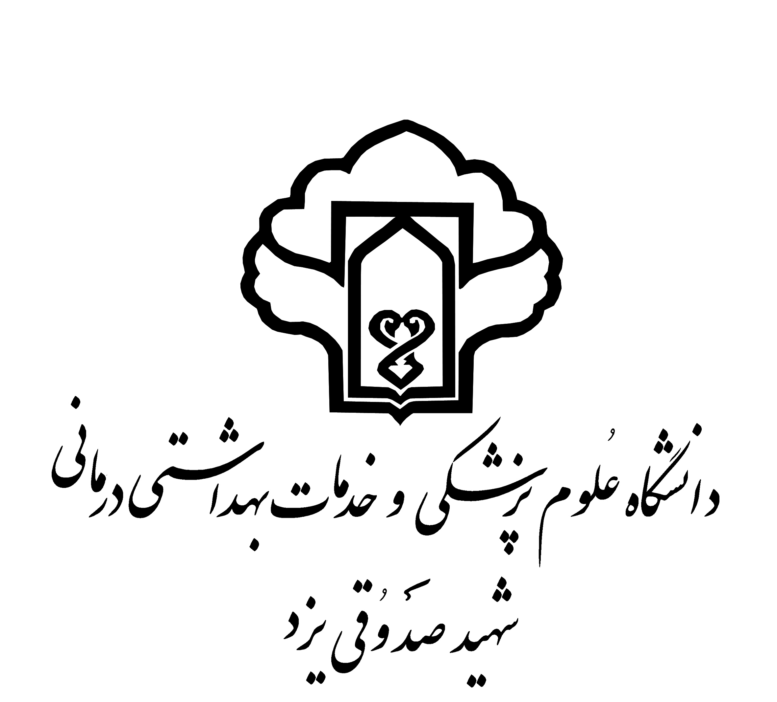

معاونت امور بهداشتی

برنامه تامین سلامت کارکنان یزد نوین (تسکین)

سال 1401

مقدمه:
یكی از مهمترین سرمایه های جامعه نيروی انسانی می باشد و استمرار حرکت در مسير توسعه نيز مستلزم حفظ این سرمایه از طریق اعمال سياست های حمایتی از جمله تأمين خدمات بهداشتی برای آنان است که ضمن ارتقاء سطح بهداشت جامعه و جلوگيری از تحميل هزینه های مستقيم و غير مستقيم به دولت، باعث افزایش بهره وری خواهد بود.کارکنان دولت به عنوان یكی از گروه های شغلی، نقش موثری در توسعه کشور دارند.
در این راستا و به منظور حفظ و ارتقای سرمایه انسانی در بخش دولتی و در ذیل اجرای پروژه«اجرای طرح های مرتبط با سلامت جسمی و روحی سرمایه انسانی» در چارچوب برنامه های تحولی یزد نوین، بسته خدمات پایه سلامت کارکنان که بر اساس قانون مدیریت خدمات کشوری و مصوبات شورای عالی سلامت و امنيت غذایی کشور مصوب و ابلاغ گردیده است و کليه دستگاه های اجرایی مكلف به تدوین و اجرای برنامه عملياتی بهبود وضعيت سلامت کارکنان خود بر اساس بسته پایه خدمات سلامت کارکنان دولت می باشند، اجرا خواهد شد.
این معاونت در راستای اجرای بسته «خدمات پایه سلامت کارکنان دولت» و به منظور حفظ و ارتقای سرمایه انسانی در بخش دولتی، با استفاده از پتانسل های موجود در استان، موفق به تدوین و تصویب طرح تامين سلامت كاركنان يزد نوین (تسکين) ذیل پروژه «اجرای طرح های مرتبط با سلامت جسمی و روحی سرمایه انسانی» در برنامه تحولی 1404-1401 استان یزد «یزد نوین» در شورای راهبردی پیشرفت و عدالت استان شده است طرح تامين سلامت كاركنان يزد نوین (تسکين) در کلیه ادارات و سازمانهای دولتی استان به اجرا گذاشته شده است. در این طرح پس از ارائه خدمات بهداشتی به ادارات و سازمانهای دولتی نتایج ارزیابی ارگونومی و بهداشت حرفه ای ساختمان ادارات و سازمان ها، نتایج ارزیابی سلامتی کارکنان به همراه تجزیه و تحلیل داده ها در قالب فرم های مصوب برنامه تسکین تهیه و جهت مداخلات موثر در اختیار مدیران ادارات و سازمان ها قرار می گیرد
برنامه تحولی 1404-1401 استان یزد .«یزد نوین» مبتنی بر سند آمایش سرزمین و بر اساس اسناد بالا دستی تهیه شده است بخش «سرمایه انسانی» یکی از 15 بخش مصوب در این برنامه می باشد «ارتقاء و توانمندسازی سرمایه انسانی» برنامه ای عملیاتی حوزه سرمایه انسانی بود و طرح تامين سلامت كاركنان يزد نوین (تسکين) یکی از طرح های تصویب شده ذیل پروژه «ارتقای سلامت جسمی و روحی سرمایه انسانی» می باشد

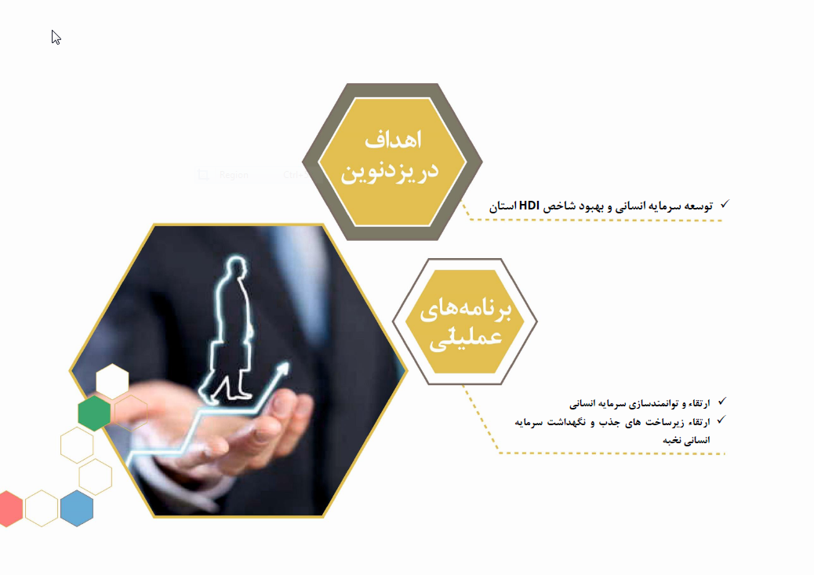
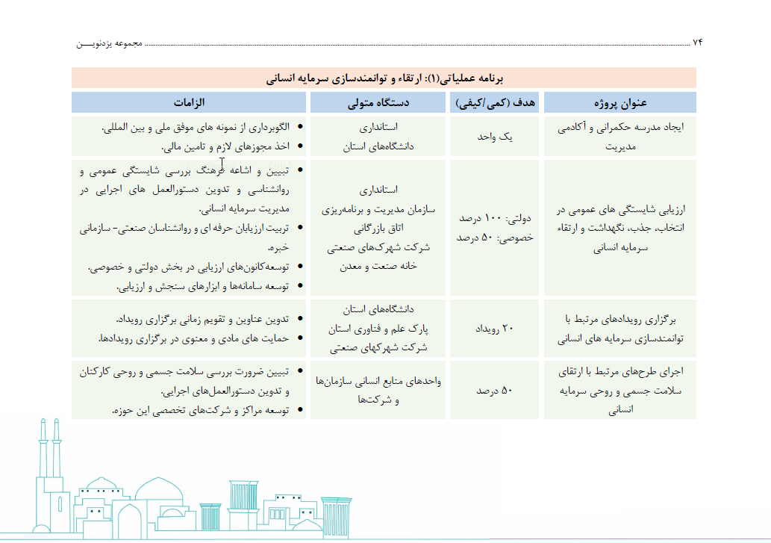

مراحل تدوین و اجرای برنامه تامين سلامت كاركنان يزد نوین (تسکين) به قرار زیر می باشد.
- بررسی وضعیت موجود و تحلیل شاخص های گروه های فنی معاونت بهداشتی
- تشکیل جلسات درون بخشی با گروه های فنی جهت برنامه ریزی و طراحی روشهای اجرایی برنامه در مراکز خدمات جامع سلامت
- تصویب برنامه سلامت کارکنان یزد نوین( تسکین) در شورای راهبردی پیشرفت و عدالت استان و ابلاغ آن به دانشگاه علوم پزشکی و خدمات بهداشتی - درمانی شهید صدوقی یزد جهت اجرا

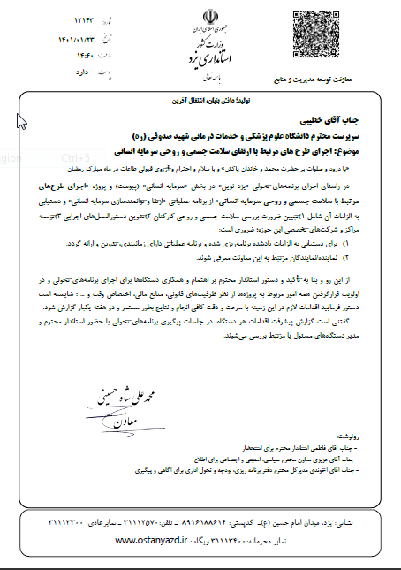

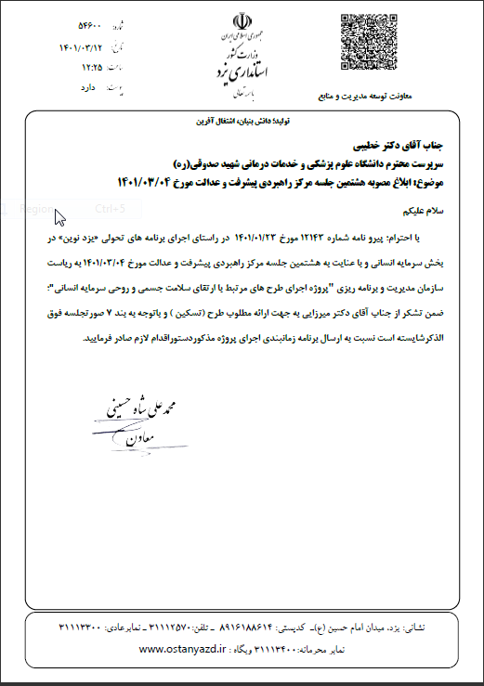
- تدوین کتاب راهنمای طرح تسکین برگرفته از راهنمای بسته خدمات پايه سلامت كاركنان دولت چاپ 1396
جهت اجرای هرچه بهتر طرح تامين سلامت كاركنان يزد نوين(تسكين) معاونت بهداشتي دانشگاه علوم پزشكي و خدمات بهداشتي درماني شهيد صدوقي يزد جهت بهبود فرايندهای مراقبتی ارائه شده در مراکز خدمات جامع سلامت در چارچوب نظام مراقبت هاي بهداشتي و قوانین بالا دستی طی جلسات متعددی که با گروه های فنی معاونت برگزار شد و همچنین استفاده از نظرات و ایده های کارشناسان خبره در امر مراقبت بهداشتی، کتاب راهنمای طرح تسکین تدوین و چاپ گردید
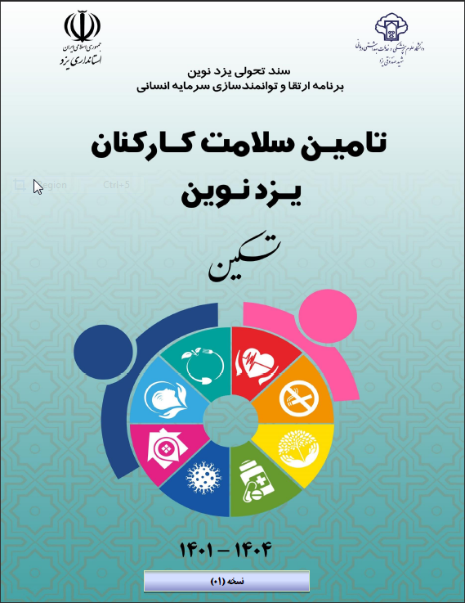

- طراحی و چاپ کارت های خطر سنجی در 4 رنگ، برحسب نتیجه خطر سنجی در سامانه سیب به کارمندان مراقبت شده برای تاریخ مراجعه بعدی تحویل داده می شود

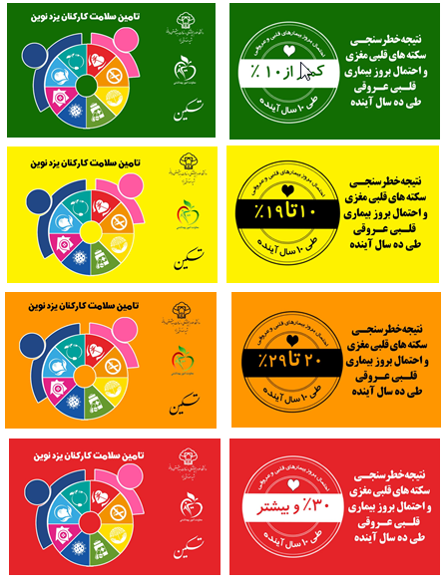

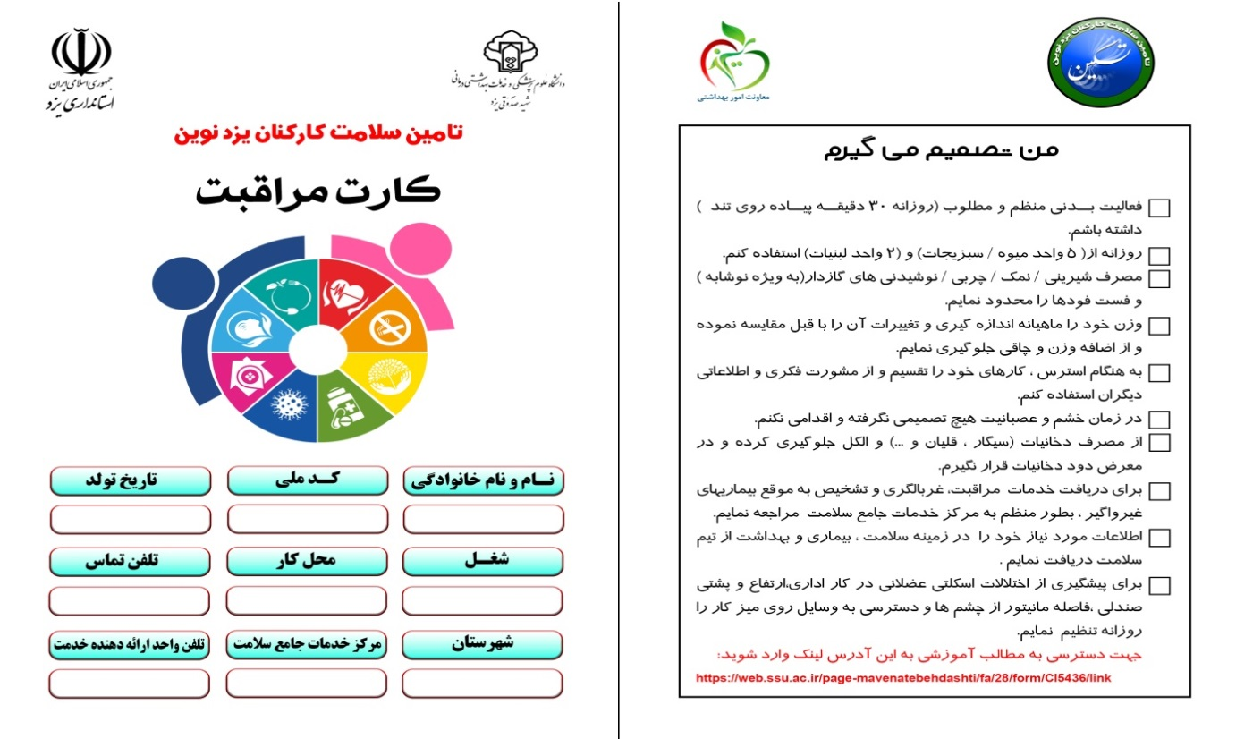
- طراحی و چاپ کارت مراقبت، بعد از ارائه خدمات بهداشتی به کارکنان ادارات و سازمان های دولتی در مراکز خدمات جامع سلامت، نتایج توسط مراقب سلامت علاوه بر ثبت در سامانه سیب درکارت مراقبت نیز درج می شود و به کارکنان کارکنان ادارات و سازمان های دولتی جهت اطلاع از نتیجه پرونده سلامت خود تحویل داده می شود.
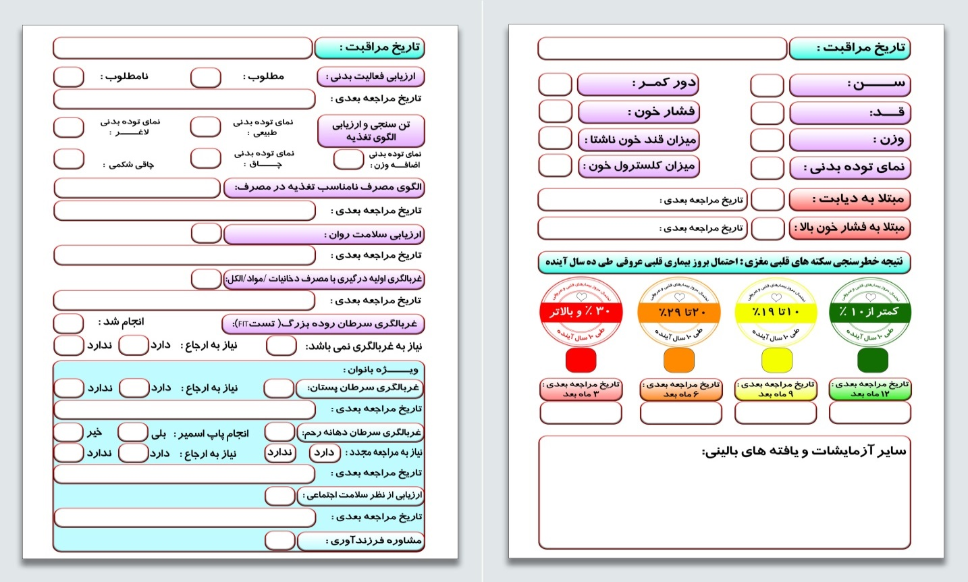

- آموزش محتوای "برنامه تامین سلامت کارکنان یزد نوین(تسکین) " ویژه مدیران ستادی و سرپرستان شبکه بهداشت و درمان

- آموزش محتوای "برنامه تامین سلامت کارکنان یزد نوین(تسکین) " ویژه کارشناسان مسئول گروه های فنی شبکه های بهداشت و درمان

- تهیه و ابلاغ متن تفاهم نامه اجرای برنامه تامین سلامت کارکنان یزد نوین بین شبکه بهداشت و درمان/ مرکز بهداشت شهرستان و اداره/ سازمان گیرنده خدمات

- طراحی فرم الکترونیکی در سامانه فرمساز جهت ثبت اطلاعات درج شده در کارت مراقبت، بعد از تکمیل کارت مراقبت توسط مراقب سلامت مستقر در مراکز خدمات جامع سلامت اطلاعات درج شده در کارت مراقبت وارد فرم مذکور در سامانه آنلاین فرمساز می شود این سامانه قابلیت این را دارد که داده های ثبت شده را بصورت خروجی اکسل به کاربر ارئه دهد داده ها بعد از تجزیه و تحلیل در قالب فرم های مصوب برنامه تسکین جهت مداخلات موثر در اختیار مدیران ادارات و سازمان ها قرار می گیرند
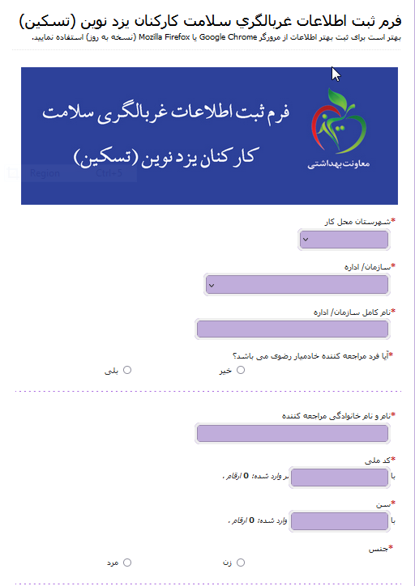

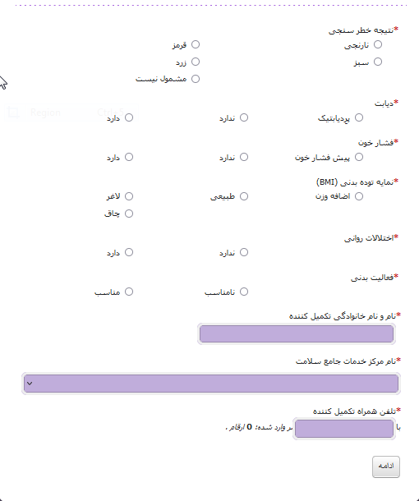

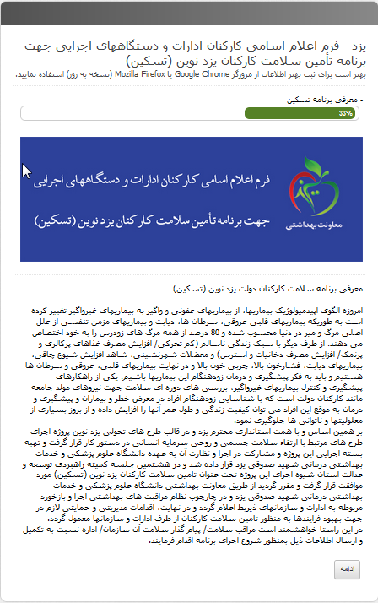
- طراحی فرم الکترونیکی در سامانه فرمساز جهت بارگزاری فایل اکسل اطلاعات کارکنان ادارات و سازمانهای دولتی توسط کارگزار سلامت آن سازمان، واحد گسترش شبکه / مرکز بهداشت شهرستان ها بعد از دریافت فایل نزدیکترین مرکز خدمات جامع سلامت به محل زندگی کارکنان را مشخص کرده و به آن اداره و سازمان دولتی اعلام میکند

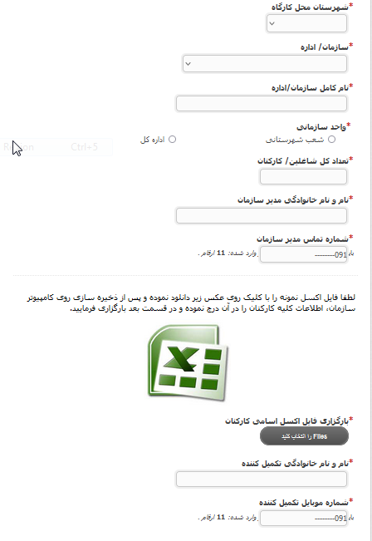

- طراحی پرسشنامه الکترونیکی GHQ در سامانه فرمساز برای کارکنان ادارات و سازمان های دولتی تا قبل از مراجعه به مراکز خدمات جامع سلامت پرسشنامه GHQ را تکیمل کرده و کد رهگیری اخذ شده از سامانه را به روانشناس مستقر در مرکز ارائه دهند

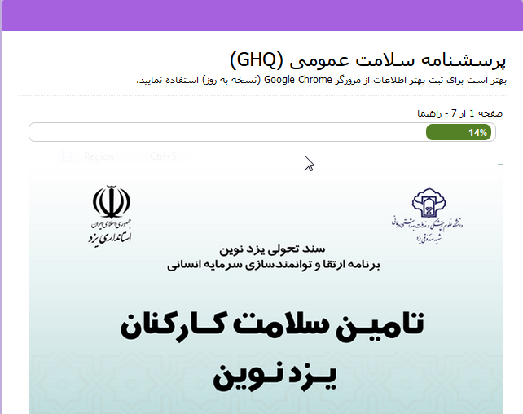

- طراحی و چاپ معرفی نامه، بعد از امضاء تفاهم نامه برنامه تسکین بین شبکه بهداشت/مرکز بهداشت با اداره/سازمان با توجه به تعداد کارکنان قید شده در تفاهم نامه، معرفی نامه تحول پیامگزار سلامت آن اداره/سازمان می گردد.پیامگزار سلامت نیز براساس بازه زمانی قید شده در تفاهم نامه معرفی نامه را تکمیل و در اختیار کارکنان اداراه خود قرار می دهند.
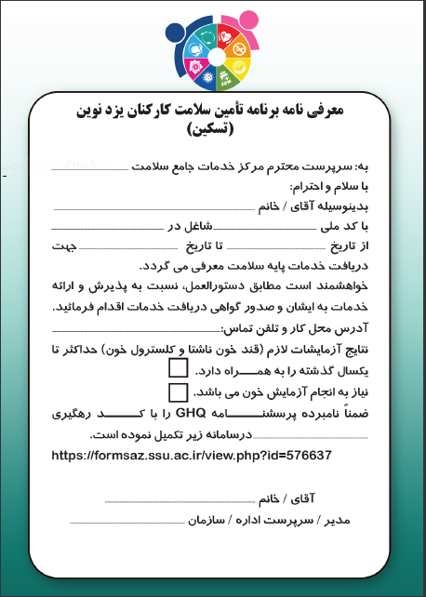

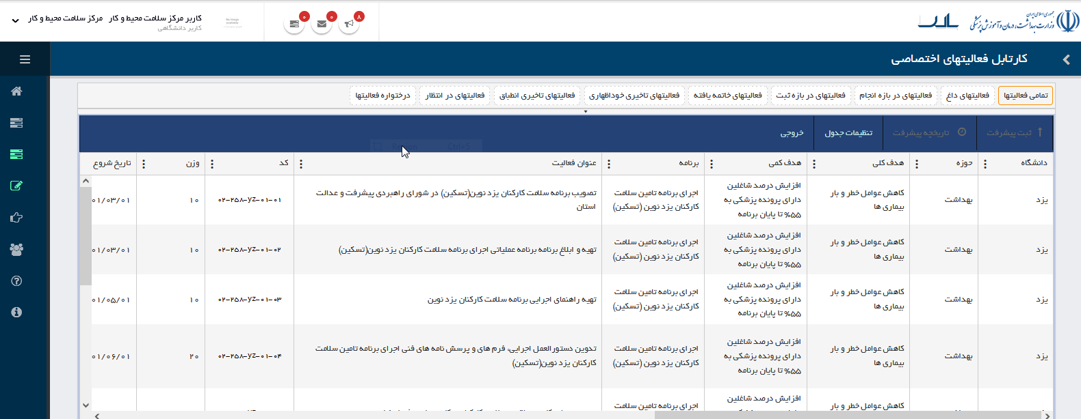
- تهیه برنامه عملیاتی اجرایی برنامه سلامت کارکنان یزد نوین( تسکین) و بارگزاری در سامانه HOP به عنوان برنامه های اختصاصی دانشگاه علوم پزشکی یزد

- تهیه و ابلاغ چک لیست ارزیابی مخاطرات و شرایط محیط کار و فرمت گزارش تحلیلی مربوطه، بعد از انعقاد تفاهم نامه کارشناسان بهداشت حرفه ای طی بازدید از محل کار کارکنان ادارات و سازمان های دولتی عوامل زیان آور محیط کار را طبق چک لیست تهیه شده بررسی و نتایج را به ادارات و سازمان های دولتی ارسال می کنند

- تدوین فرم های گزارش نتایج ارزیابی سلامت کارکنان ادارات/سازمانها در برنامه تسکین داده های کارت های مراقبت ثبت شده در سامانه فرمساز تجزیه و تحلیل شده در قالب این فرم های در اختیار مدیران ادارات و سازمان ها قرار می گیرد

- تدوین چک لیست پایش میزان آمادگی مراکز خدمات جامع سلامت جهت اجرای برنامه تسکین

- برگزاری دوره های آموزشی دارای پودمان در زمینه بهداشت برای کلیه کارکنان ادارات و سازمانها:
برای کارکنان ادارات و سازمان هایی که فرآیند ارائه مراقبت های بهداشتی به آنها به اتمام رسیده است دوره های آموزشی در قالب آموزش های عمومی و آموزش های تخصصی بصورت حضوری و غیر حضوری برگزار می شود برگزاری دوره های آموزشی با مجوز پودمان از طریق سازمان مدیریت و برنامه ریزی در حال پیگیری می باشد

خدماتی که در مراکز خدمات جامع سلامت به کارمندان دولت ارائه می شود.

الف) خدمات پیشگیری از سکته های قلبی و مغزی از طریق خطر سنجی(جهت افراد بالای 30 سال):
كليه كاركنان با سن 30 سال به بالا، با به همراه داشتن نتيجه آزمايشات قندخون ناشتا و كلسترول خون )حداكثر تا يكسال گذشته) و در غير اينصورت با شرايط ناشتا به مدت هشت ساعت جهت انجام آزمايش خون به مراکز خدمات جامع سلامت مراجعه می کنند.
ب) خدمات پیشگیری، تشخیص، درمان و مراقبت دیابت :
ابتدا مشخصات فردي،سابقه ابتلا به بيماري هاي قلبي عروقي،ديابت و فشارخون بالا،سابقه مصرف دخانيات و يا الكل و سابقه خانوادگي بيماري قلبي عروقي زودرس،ديابت و يا نارسايي كليه در افراد درجه يك خانواده بررسي شده،سپس فشارخون/دوركمر/قندخون و كلسترول خون اندازه گيري مي شود.

ج) خدمات پيشگيري، تشخيص، درمان و مراقبت بيماري هاي فشارخون بالا:
ابتدا مشخصات فردي،سابقه ابتلا به بيماري هاي قلبي عروقي،ديابت و فشارخون بالا،سابقه مصرف دخانيات و يا الكل و سابقه خانوادگي بيماري قلبي عروقي زودرس،ديابت و يا نارسايي كليه در افراد درجه يك خانواده بررسي شده،سپس فشارخون/دوركمر/قندخون و كلسترول خون اندازه گيري مي شود.

د)تن سنجي و ارزيابي الگوي تغذيه:
در اين قسمت ، اندازه گيري قد و وزن و دوركمر انجام و بر اساس سوالات مربوط به ميزان مصرف روزانه لبنيات و ميوه و سبزيجات و مصرف فست فود و نوشابه هاي گازدار و استفاده نمكدان در سر سفره و نوع روغن مصرفي فرد، از نظر تن سنجي و الگوي تغذيه اي طبقه بندي انجام گرفته و اقدامات لازم(آموزش و مشاوره تغذيه توسط كارشناس تغذيه و ارجاع به پزشك و ...) بر اساس نتيجه انجام مي گيرد.

ه) ارزيابي فعاليت بدني:
اين ارزيابي با پرسشنامه 4 سوالي فعاليت بدني انجام مي گيرد.با توجه به استاندارد توصيه شده فعاليت بدني ( 150 دقيقه فعاليت بدني با شدت متوسط در هفته يا 75 دقيقه فعاليت بدني شديد در هفته) با پرسش 4 سوال ارزيابي مي شود.
-حداقل چند روز در هفته فعاليت بدني با شدت متوسط داريد؟
-بطور ميانگين چند دقيقه فعاليت بدني با شدت متوسط در طول روز داريد؟
-حداقل چند روز در هفته فعاليت بدني شديد داريد؟
- به طور ميانگين چند دقيقه فعاليت بدني شديد در طول روز داريد؟

و) ارزيابي سلامت روان ميانسالان
اين غربالگري اوليه به عنوان يك فرآيند استاندارد براي تمام مراجعان (بصورت محرمانه) انجام مي گيرد. و بر اساس محاسبات سامانه سيب ، طبقه بندي اعلام و اقدامات لازم از جمله آموزش و ارجاع به پزشك و كارشناس سلامت روان و ....... انجام مي گيرد.

ز) ارائه خدمات بهداشت حرفه اي:
بازرسان بهداشت حرفه اي مستقر در مراكز خدمات جامع سلامت بر اساس چك ليست طراحی شده اقدام به بازدید از محيط كار ادارات و سازمانهای دولتی مي نمايند، در چک لیست طراحی شده کلیه عوامل زیان آور محیط کار که در مشاغل اداری موضوعیت دارند مورد ارزیابی قرار می گیرند از جمله ارگونومي، روشنايي، صدا زمینه، تاسیسات، تسهیلات و همچنین ایمنی ساختمان. بعد از تکمیل چک لیست نتایج مورد ارزیابی قرار گرفته و در اختیار مدیران ادارات و سازمان ها قرار می گیرد.

